宁波市城镇医疗保险管理中心文件

甬医保〔2015〕24号

关于做好2016年度市级机关（事业）单位 工作人员子女医疗统筹工作的通知

各有关单位：
根据市政府办公厅《转发市劳动保障局、市财政局关于调整市级离休干部配偶和机关工作人员子女医疗政策的意见》（甬政办发〔2003〕3号）精神，为做好2016年度市级机关（事业）单位工作人员子女医疗统筹（以下简称“子女医疗统筹”）工作，现将有关事项通知如下：
一、范围对象
参加本市城镇职工基本医疗保险并实行公务员医疗补助的市级国家机关、依照或参照国家公务员制度管理的机关和事业单位工作人员的年龄在18周岁及以下（1998年1月1日及以后出生）且尚未就业的子女（年龄超过18周岁但仍就读高中、中专、职高、职技校的子女，需凭学校证明且经参加统筹方父母单位同意后可延长1年，学校在港澳台及国外的不在延长范围）。
选择参加子女医疗统筹的用人单位，在为工作人员子女办理参加医疗统筹手续时，应将符合条件者全部纳入。
二、办理程序
（一）网上下载
各单位可自12月4日起登录宁波市人力资源和社会保障网站（http://www.nbhrss.gov.cn/）进行本单位《2016年度市级机关工作人员子女医疗统筹花名册》（以下简称《花名册》）下载操作。
1.点击进入“社会保险网上申报”，用户名为单位社会保险编号，密码为单位地税税号。其中高新区等因参加子女医疗统筹而单独建立的虚拟单位(一般没有职工参保)，其登录密码统一设定为123456。原已开通社会保险网上申报的单位按原先方法登录即可。
2.登录成功后，下载并打印本单位《花名册》，并对《花名册》上的人员信息进行核对、修改。如有新增人员，需另行填报《市级医疗统筹人员（子女）申报表》（附件1，以下简称《申报表》），其中父（母）所属单位变动的，必须填写原医疗统筹号码。
3.填报《市级机关工作人员子女医疗统筹费缴纳单》（附件2，以下简称《缴纳单》）。
（二）窗口申报
各单位持核对、修改并加盖单位公章后的《花名册》（一式两份）和《缴纳单》（一式两份）到市医保中心办理申报手续（解放南路257号二楼服务大厅第37号至40号窗口）。
子女统筹参保人员较多（100人以上）的单位，建议先在社会保险申报网站上导出《花名册》的EXCEL电子表格，按要求核对修改后，将相关电子文档用移动存储设备报送到医保申报窗口，采用数据导入方式进行申报。按此类方式申报的单位，提供《花名册》电子文档外，仍需提供《花名册》纸质打印件等。
（三）费用缴纳
各单位凭审核后的《缴纳单》和转帐支票（或银行汇款回单复印件）到二楼服务大厅第35号窗口办理缴费手续。
银行汇款帐号：3901100009049005344；户名：宁波市城镇医疗保险管理中心收入专户；开户银行：工行东门支行。
（四）证卡申领
有新增人员和更改定点医疗机构的，由单位凭《申报表》和核对修改后的《花名册》，并随带原医疗统筹证（新增人员无此要求）及一寸近期免冠照片一张，到一楼服务大厅第14号至18号窗口办理证卡申领或更换手续。
三、办理时间
年度申报、缴费及证卡申领更换时间：2015年12月4日至15日（工作日内）。
四、其他事项
（一）经市人社局与市财政局商定，2016年度子女医疗统筹收费标准为每人每年1200元。
（二）新调入人员的子女凭户口簿原件与复印件（参保子女页）、新生儿凭出生证和户口簿原件和复印件（参保子女页），在调入人员参加职工医保次月起的3个月内，新生儿从出生次月起的3个月内办理申报手续，其中调入人员子女的收费从申报次月起计缴，待遇从申报次月起享受，新生儿从出生当月起计缴，待遇从出生之日起享受。
（三）参加子女医疗统筹的人员，应在2016年度子女医疗统筹定点医疗机构范围内（名单见附件3）选择一家综合性医疗机构和一家街道（乡镇）医疗机构（或社区卫生服务中心）作为本人的定点就医医疗机构，一年一定，年度内不作更改。子女医疗统筹定点医疗机构中的专科医院（限定专科治疗）不受统筹定点就医限制。
（四）参加子女医疗统筹的人员在当年度内因家庭户籍住址变更而需更改定点医疗机构的，凭户口簿、原医疗统筹证及一寸近期免冠照片一张办理更改手续；因原定点医疗机构拆并等原因需更改定点医疗机构的，凭医疗统筹证及一寸近期免冠照片一张办理更改手续。
（五）子女医疗统筹实行计算机定点就医系统实时控制，申请定点医疗机构更改的，必须同时更换医疗统筹证；医疗统筹证上的定点医疗机构与就医时的医疗机构不一致的，不作就医结算，由此发生的医疗费不予报销。
（六）参加子女医疗统筹的人员在年度申报时正在住院的，如需更改定点医疗机构，可在出院后办理。
（七）首次参加子女医疗统筹的机关事业单位应在单位首次办理职工医保参保手续当月起的3个月内或在年度申报期间申请办理。
（八）市区参加子女医疗统筹的人员因到龄停止享受子女医疗统筹待遇的，可自子女医疗统筹参保年度的最后1个月起，在3个月内补办居民医保参保缴费手续，不设立待遇等待期，自补办的次月起享受居民医保待遇。
（九）子女医疗统筹日常申报、变更的受理时间为每月1日至25日（工作日内）。
（十）本通知自发文之日起执行，原有关规定与本通知不一致的，以本通知为准。

附件：1.市级医疗统筹人员（子女）申报表
2.市级机关工作人员子女医疗统筹费缴纳单
3.2016年度子女医疗统筹定点医疗机构名单
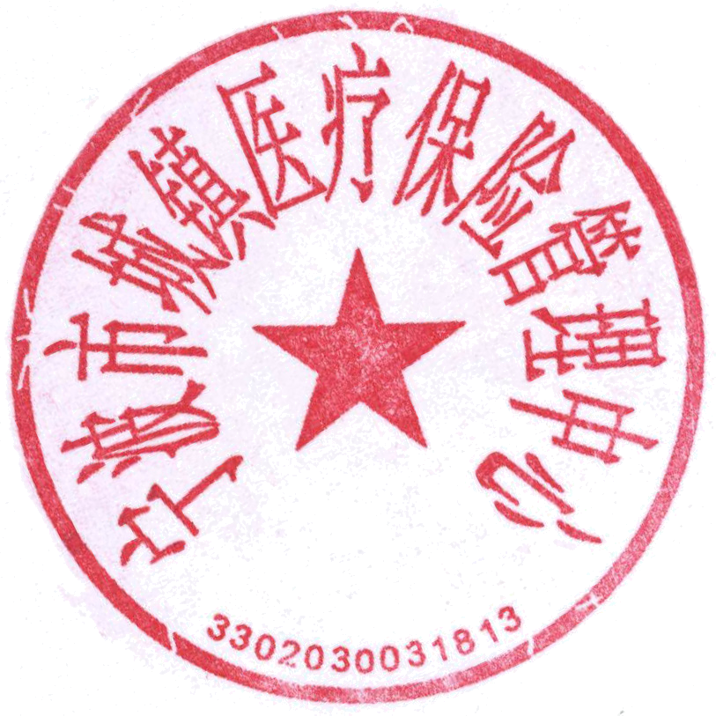

宁波市城镇医疗保险管理中心
2015年11月18日

附件1
市级医疗统筹人员（子女）申报表

单位名称（盖章）： 年 月 日 单位医保号：
月初人数 |  |  |  | 本月增加人数 |  |  |  |  |  | 本月减少人数 |  |  |  |  | 月末人数
本次缴费人数 |  |  |  |  |  |  |  |  |  | 本次缴费金额
本次增加明细
序号 | 统筹号码 | 姓名 | 身份证号 |  | 性  别 | 出生  年月 |  | 父母  医保号或身份证号 | 父母  姓名 |  | 缴费所属月份 | 缴费  月数 |  | 缴费  金额 | 参保  类型 | 定点医院
 |  |  |  |  |  |  |  |  |  |  |  |  |  |  |  | 综合 |  | 街道（乡镇）
 |  |  |  |  |  |  |  |  |  |  | 月- 月
 |  |  |  |  |  |  |  |  |  |  | 月- 月
 |  |  |  |  |  |  |  |  |  |  | 月- 月
 |  |  |  |  |  |  |  |  |  |  | 月- 月
 |  |  |  |  |  |  |  |  |  |  | 月- 月
 |  |  |  |  |  |  |  |  |  |  | 月- 月
 |  |  |  |  |  |  |  |  |  |  | 月- 月
 |  |  |  |  |  |  |  |  |  |  | 月- 月
 |  |  |  |  |  |  |  |  |  |  | 月- 月
 |  |  |  |  |  |  |  |  |  |  | 月- 月
单位经办人： 联系电话： 医保审核：
说明：1、本表一式二份。 2、参保类型是指新生儿或调入。 3、新生儿收费从出生当月起，调入人员收费从申报次月起计缴。

附件2

市级机关工作人员子女医疗统筹费缴纳单

单位医保号 |  |  |  |  | 单位名称
期初人数 |  |  | 增加人数 |  |  |  |  | 减少人数 |  |  | 期末人数
缴费所属月份 |  |  | 2016年01月－－2016年12月 |  |  |  |  |  | 缴费月数 |  |  | 12个月
本次缴费人数 |  |  |  |  |  |  | 本次缴费金额
申报单位 |  |  |  | 医保机构申报科 |  |  |  |  |  | 医保机构财务科
（盖章）  经办人：  年 月 日 |  |  |  | 经办人：  年 月 日 |  |  |  |  |  | 经办人：  年 月 日
说明：本表需填报一式两份。

市级机关工作人员子女医疗统筹费缴纳单

单位医保号 |  |  |  |  | 单位名称
期初人数 |  |  | 增加人数 |  |  |  |  | 减少人数 |  |  | 期末人数
缴费所属月份 |  |  | 2016年01月－－2016年12月 |  |  |  |  |  | 缴费月数 |  |  | 12个月
本次缴费人数 |  |  |  |  |  |  | 本次缴费金额
申报单位 |  |  |  | 医保机构申报科 |  |  |  |  |  | 医保机构财务科
（盖章）  经办人：  年 月 日 |  |  |  | 经办人：  年 月 日 |  |  |  |  |  | 经办人：  年 月 日
说明：本表需填报一式两份。

附件3
2016年度子女统筹定点医疗机构名单

综合性医院名单：限定一家(16家)
100100 | 宁波市第一医院 | 126500 | 宁波市镇海区人民医院
100200 | 宁波市第二医院 | 127000 | 宁波市第九医院
100300 | 宁波大学医学院附属医院 | 124100 | 宁波市鄞州区第二医院（泌尿肾病医院）
100400 | 宁波市医疗中心李惠利医院 | 106600 | 宁波市第六医院
103100 | 中国人民解放军第113医院 | 124000 | 宁波明州医院
100800 | 宁波市镇海龙赛医院 | 101600 | 宁波市北仑区人民医院
106700 | 宁波市鄞州人民医院 | 102900 | 宁波开发区中心医院
127500 | 宁波市第五医院 | 146100 | 宁波市医疗中心李惠利东部医院

街道（乡镇）类医院：限定一家(75家)
101200 | 海曙区鼓楼街道社区卫生服务中心 | 106000 | 宁波大学医院
101900 | 海曙区月湖街道社区卫生服务中心 | 112400 | 中国人民解放军92919部队医院
101800 | 海曙区江厦街道社区卫生服务中心 | 103600 | 镇海区骆驼街道社区卫生服务中心
101700 | 海曙区南门街道社区卫生服务中心 | 111900 | 镇海区澥浦镇社区卫生服务中心
102000 | 海曙区白云街道社区卫生服务中心 | 105100 | 宁波市镇海区庄市佩珍医院
101100 | 海曙区西门街道社区卫生服务中心 | 109100 | 镇海区妇幼保健院
104000 | 海曙区段塘街道社区卫生服务中心 | 112000 | 镇海区九龙湖镇卫生院
126600 | 海曙区望春街道社区卫生服务中心 | 108800 | 镇海区蛟川街道社区卫生服务中心
108500 | 海曙区妇幼保健院 | 103500 | 镇海区招宝山街道卫生服务中心
103300 | 宁波市市级机关卫生所 | 107400 | 镇海第二医院
104200 | 江东百丈街道社区卫生服务中心 | 105500 | 镇海炼化医院
102600 | 江东区明楼街道社区卫生服务中心 | 119600 | 鄞州区钱湖医院
103200 | 江东区东胜街道社区卫生服务中心 | 118500 | 鄞州区中河街道社区卫生服务中心
102500 | 江东区白鹤街道社区卫生服务中心 | 120900 | 鄞州区高桥社区卫生服务中心
107100 | 江东区福明街道社区卫生服务中心 | 122400 | 鄞州区云龙镇卫生院
108300 | 江东区东柳街道社区卫生服务中心 | 122500 | 鄞州区瞻岐社区卫生服务中心
109000 | 江东区妇幼保健院 | 122600 | 鄞州区洞桥社区卫生服务中心
119300 | 宁波市颐康医院 | 122700 | 鄞州区龙观社区卫生服务中心
119100 | 宁波国家高新区梅墟街道社区卫生服务中心 | 122800 | 鄞州区横街镇卫生院
104600 | 江北区慈城镇中心卫生院 | 122900 | 鄞州区第三医院（姜山社区卫生服务中心）
108900 | 江北区妇幼保健院 | 123000 | 鄞州区姜山镇茅山卫生院
102300 | 江北区孔浦街道社区卫生服务中心 | 123100 | 鄞州区潘火社区卫生服务中心
104500 | 江北区庄桥街道社区卫生服务中心 | 123200 | 鄞州区钟公庙社区卫生服务中心
104300 | 江北区白沙街道社区卫生服务中心 | 121800 | 鄞州区鄞江中心卫生院
105600 | 江北区洪塘街道社区卫生服务中心 | 121900 | 鄞州区石碶街道社区卫生服务中心
105800 | 江北区文教街道社区卫生服务中心 | 122000 | 鄞州区章水镇卫生院
105000 | 北仑区小港医院 | 122200 | 鄞州区古林社区卫生服务中心
104900 | 北仑区中医院（新碶街道社区卫生服务中心） | 122300 | 鄞州区东吴社区卫生服务中心
105200 | 宁波港职工医院北仑卫生所 | 121300 | 鄞州区邱隘中心卫生院
109600 | 北仑区大碶街道社区卫生服务中心 | 121400 | 鄞州区五乡社区卫生服务中心
105900 | 大榭开发区医院 | 121500 | 鄞州区横溪中心卫生院
109700 | 北仑区霞浦街道社区卫生服务中心 | 121600 | 鄞州区咸祥社区卫生服务中心
109800 | 北仑区白峰镇社区卫生服务中心 | 121700 | 鄞州区塘溪社区卫生服务中心
102800 | 北仑区戚家山街道社区卫生服务中心 | 125000 | 鄞州区首南街道社区卫生服务中心
110200 | 北仑区春晓街道社区卫生服务中心 | 122100 | 鄞州区集仕港社区卫生服务中心
110100 | 北仑区梅山街道社区卫生服务中心 | 104800 | 北仑区第二人民医院
109200 | 北仑区妇幼保健院 | 136500 | 鄞州区下应街道社区卫生服务中心
138100 | 江北甬江街道社区卫生服务中心

专科医院名单：不受定点限制(23家)
100700 | 宁波市妇女儿童医院 | 136000 | 江北区儿童医院
101300 | 宁波市康宁医院 | 120300 | 宁波皮肤病专科医院
100500 | 宁波市中医院 | 125600 | 宁波眼科医院
120000 | 江东眼科医院分院 | 126900 | 宁波健民肛肠医院
106200 | 海曙区口腔医院 | 120600 | 宁波康复医院
118600 | 宁波口腔医院 | 139100 | 宁波爱尔光明眼科医院
108200 | 江北区牙病防治所 | 100900 | 镇海区中医医院
106800 | 海曙区中医医院 | 103400 | 宁波市精神病院
127900 | 鄞州区口腔医院 | 137100 | 宁波市皮肤病专科医院翠柏分院
138400 | 宁波市北仑口腔医院 | 138700 | 宁波海曙区口腔医院开明分院
138500 | 宁波江北白沙日湖口腔门诊部 | 137800 | 宁波江东协和口腔医院
148300 | 宁波眼病中心医院

宁波市城镇医疗保险管理中心办公室 2015年11月18日印发

